Отчет о проделанной работе МБУ ДК «Восток»
за период с 14 июля по 20 июля 2025 года

16.07. в Доме культуры "Восток", прошла развлекательная программа для детей школьного возраста «Вот оно какое наше лето". Участники мероприятия играли в веселые игры, участвовали в конкурсах, отгадывали загадки и танцевали под современные хиты. Все были активные, весёлые и жизнерадостные.
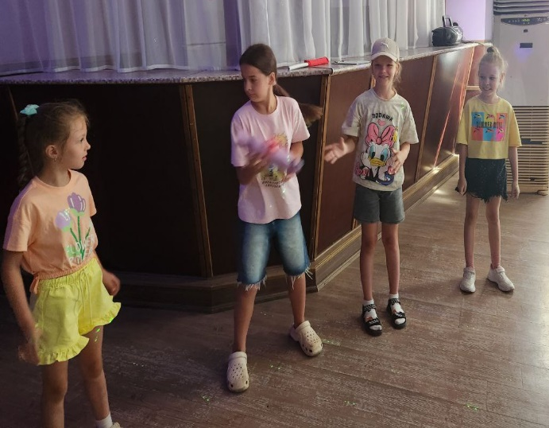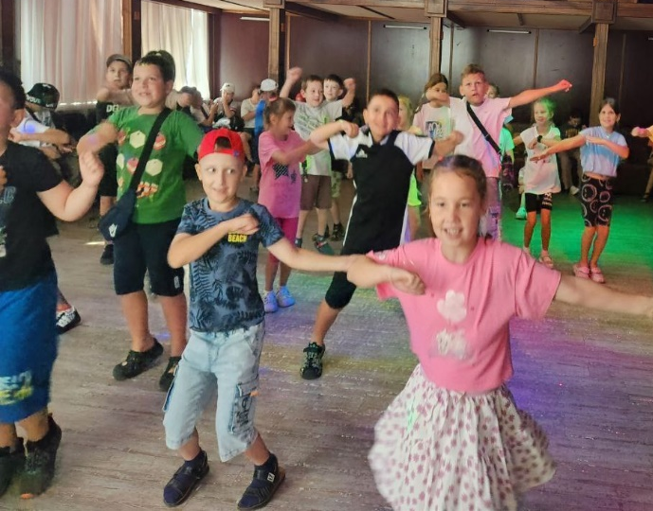

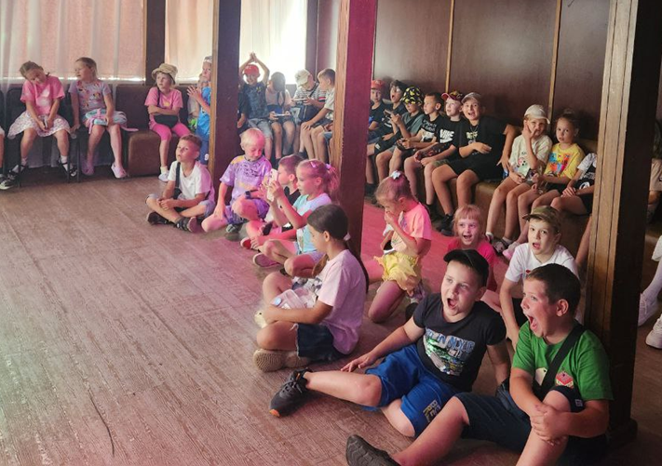

16.07. у здания Центра содействия семейному устройству состоялось открытие мемориальной доски памяти нашего земляка Д.И. Гречаного, погибшего в ходе Специальной военной операции. Участники мероприятия почтили память героя минутой молчания и возложили цвета.

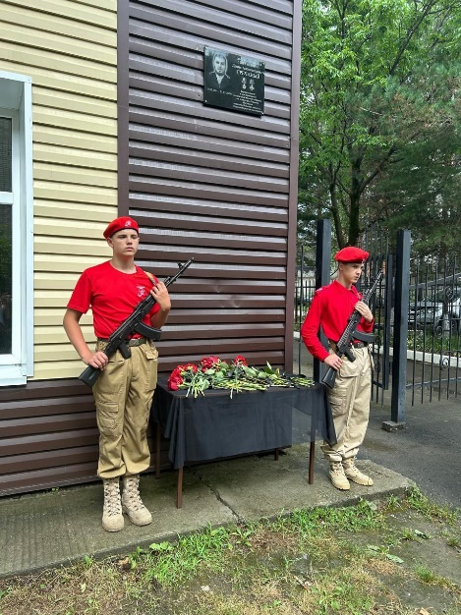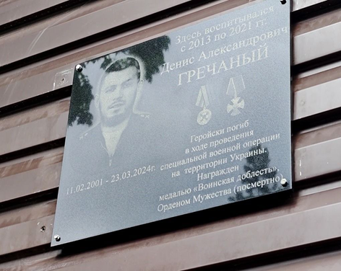
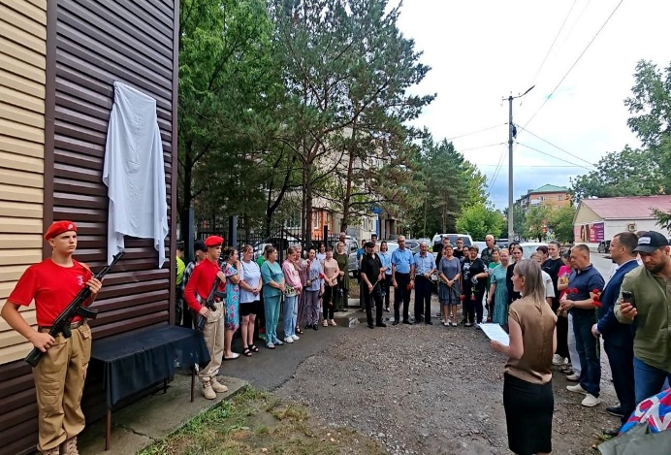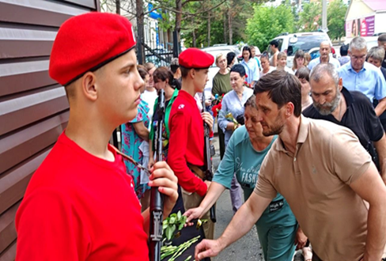

19.07 в культурно-историческом парке «Графское» прошло досуговое мероприятие «День рыбака». Участники мероприятия состязались в ловле рыбы и приготовлении ухи. Лучшие были награждены дипломами и памятными подарками. Праздник удался, все получили заряд хорошего настроения.
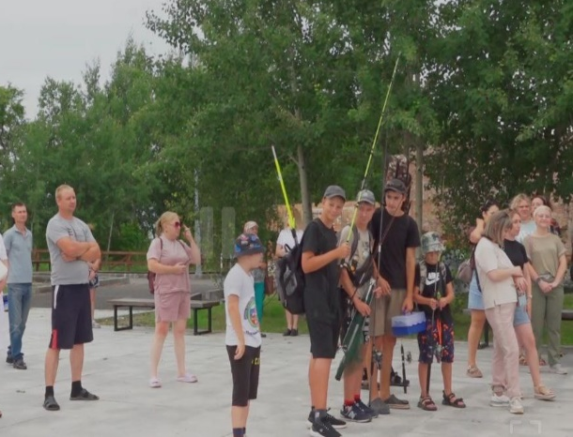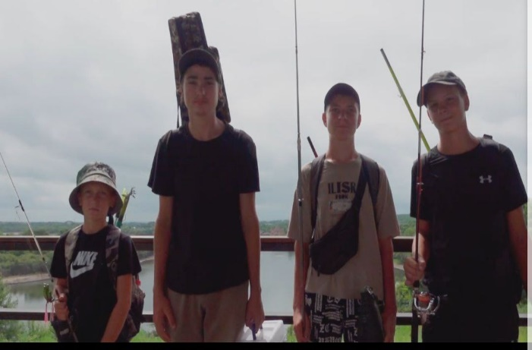

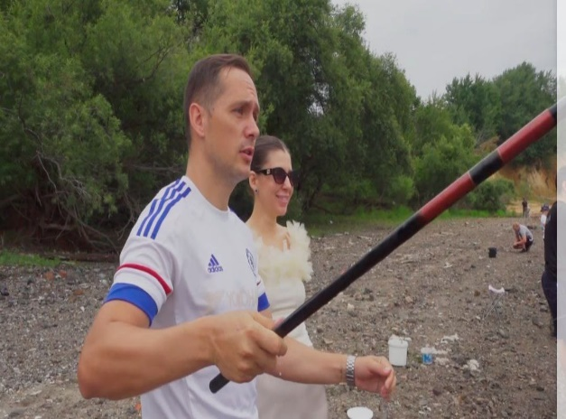

Дом культуры имени В. Сибирцева
15.07 в Доме культуры имени В.Сибирцева для детей детского сада «Теремок» прошел показ сборника мультфильмов советской кинематографии «Карусель». А для ребят пришкольного лагеря «Солнышко» МБОУ СОШ №3 прошёл показ фильма – сказки «Баба – Яга спасает мир».
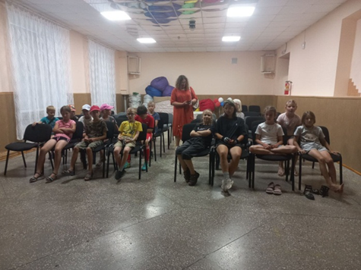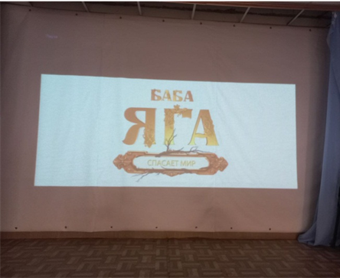

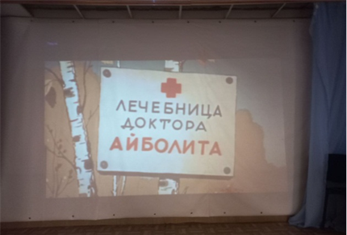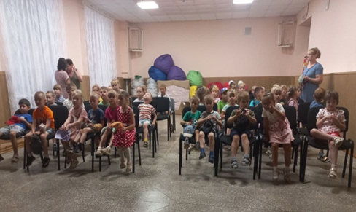

16.07 в Доме культуры имени В.Сибирцева прошла информационная беседа «Что такое экстремизм». Участники мероприятия посмотрели видеоролик и обсудили меры безопасности.
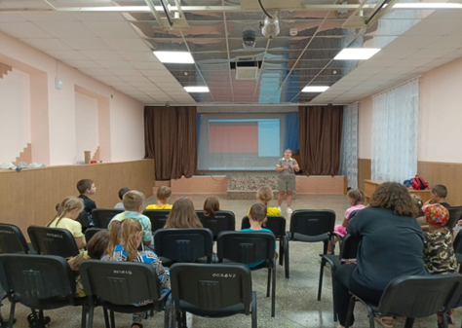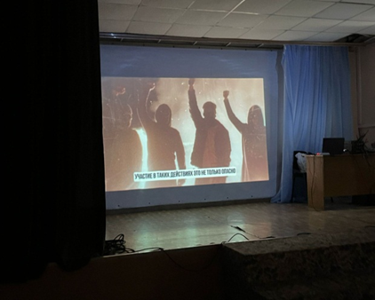

17.07 в Доме культуры имени В.Сибирцева прошла развлекательная программа «Дворовые игры». Участники мероприятия узнали о дворовых играх прошлых лет, выслушали условия игры и с удовольствием приняли в них участие.
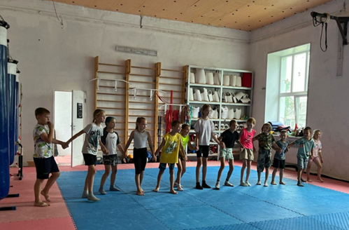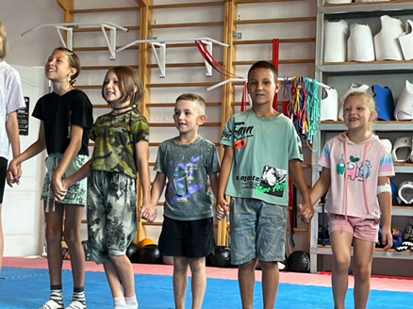

18.07 в Доме культуры имени В.Сибирцева для детей микрорайона прошла развлекательная программа «Лето зажигай!». Весёлая современная музыка и хорошее настроение вот что нужно для летнего отдыха.
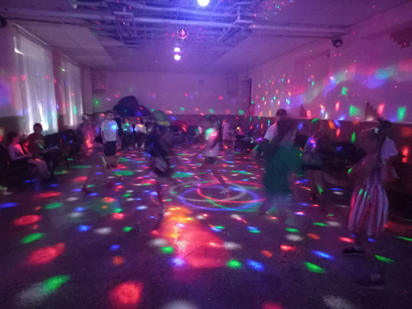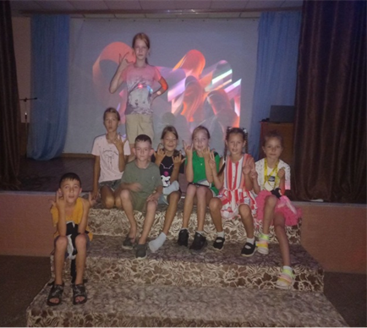

Лазовский клуб

15.07 в Лазовском клубе прошла танцевальная программа для детей «Танцевальный бум». Участники программы узнали историю рождения танца, познакомились с направлениями и видами танцев. Проявили свои творческие, танцевальные, музыкальные способности.
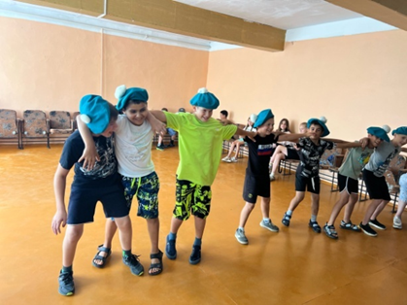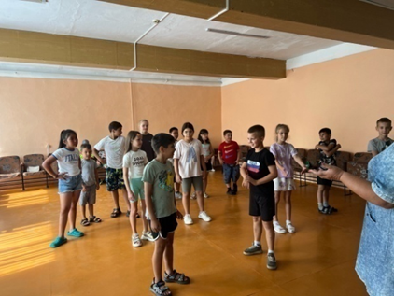

17.07 в Лазовском клубе прошла игровая программа для детей «Вкусные истории». Две команды соревновались в находчивости, остроумии и конечно, в знании кулинарных премудростей.
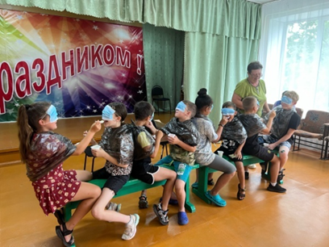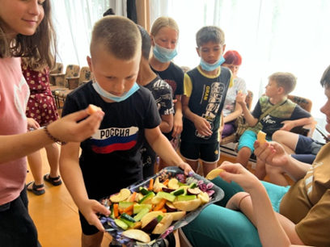

19.07 в Лазовском клубе на базе клубного формирования «Вдохновение» прошел познавательный час 50⁺ «Вспомним всех поименно». Участники мероприятия в очередной раз познакомились с историями и героическими подвигами ветеранов-земляков Великой Отечественной войны.

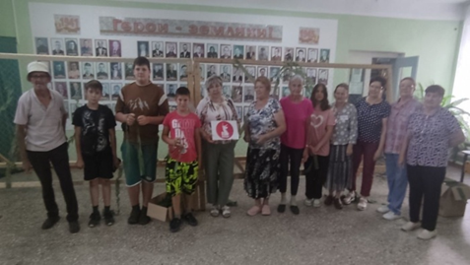

19.07 в Лазовском клубе прошла танцевальная программа для молодежи «Лето в движении». На протяжении всего мероприятия проводились танцевальные паузы с элементами флешмоба, представлена музыкальная викторина на знание современных хитов.

Клуб «Космос» с. Грушевое
16.07. в клубе «Космос» для детей прошел познавательный час «Дружно, смело с оптимизмом- за здоровый образ жизни». Мероприятие началось с небольшой беседы с детьми о здоровье, о полезных и вредных привычках, о важности соблюдения режима дня, которую провела фельдшер ФАП с. Грушевое Манкеевич А.В. Затем дети вместе с ведущими совершили увлекательное путешествие в «страну Здоровья», поучаствовав в интересных конкурсах и викторинах.

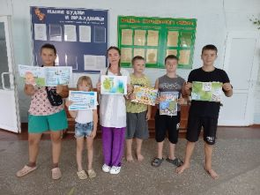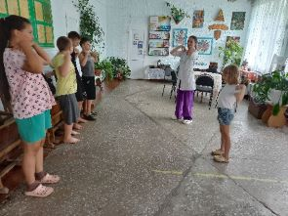

19.07 в клубе «Космос» для детей прошла акция «Терроризм без масок», с краткой беседой и распространением буклетов, с целью расширения кругозора и обучения об экстремизме и терроризме.
